第六单元检测卷
第一部分 (26分)
1．根据注音写出汉字。（4分）
编（zhuàn）_____ （zhù）_____运 （kuài）_____炙人口 责无旁（dài）
2．下面一段话中有四个错别字，把它们找出来填入表中，然后改正。（4分）
城市像罩在一块巨副的毛玻璃里，阴影在户内延长复加深。然后凉凉的水意迷漫在空间，苍茫的屋顶，远远近近，一张张敲过去，古老的琴，那细细密密的节奏，单调里自有一种柔腕与亲切，滴滴点点滴滴，似换似真，若孩时在摇篮里，一曲耳熟的童谣摇摇欲睡，母亲吟哦鼻音与喉音。
错别字
正确字
3．名句默写。（8分）
①黑云压城城欲摧，_________________。 （李贺《_________》）
②___________，谁言天地宽。 （夏完淳《别云间》）
③ ，旌旗十万斩阎罗。 （陈毅《梅岭三章》）
④_______________，浅草才能没马蹄。 （_______ 《钱塘湖春行》）
⑤无可奈何花落去，_________________。
⑥_______________，恨别鸟惊心。
4．根据要求，完成写话。（4分）
越秀小区的王菊香奶奶收到了一份电费通知单。王奶奶看着自家的电费单想不通：都说用峰谷电省钱，自家的用电量跟以前差不多，可电费为什么还没降下来？请你阅读《越秀小区王菊香家庭2014年峰谷用电量统计图》和“知识链接”，向王奶奶解释她家电费降不下来的原因，并给她一些合理的建议。
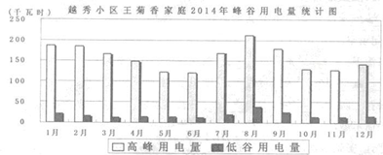

【知识链接】8：00—22：00时段用电，称为“峰电”，电价：0．568元／千瓦时；22：00—次日8：00时段用电，称为“谷电”，电价：0．288元／千瓦时。普通用电电价：0．538元／千瓦时。

5. 综合性学习：汉字文化（6分）
【材料一】某校开展“汉字造型秀”活动，有同学设计出下列图形。
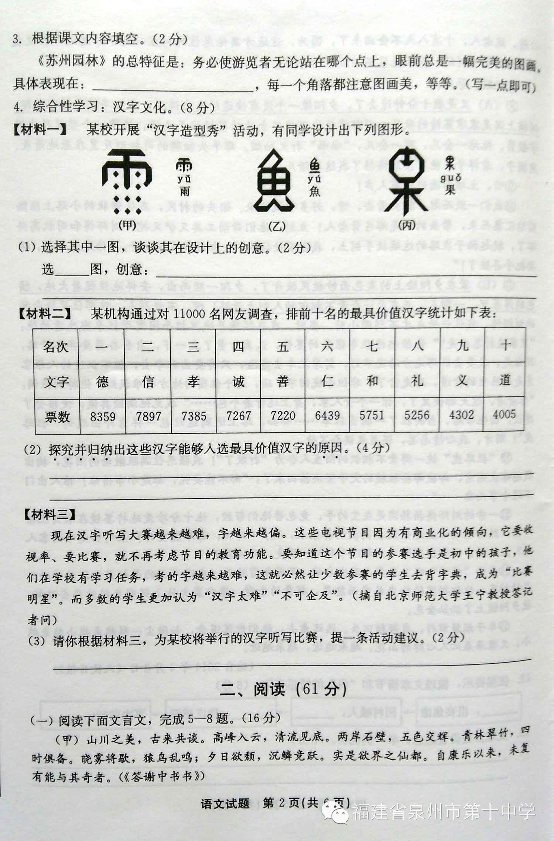

⑴选择其中一图，谈谈其在设计上的创意。（2分）
选 图，创意：

【材料二】某机构通过对1100名网友调查，排名前十名的最有价值汉字统计如下表：
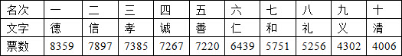

⑵探究并归纳出这些汉字能够入选最有价值汉字的原因。（4分）

第二部分(44分)
诗词赏析（4分）
酬乐天扬州初逢席上见赠
刘禹锡
巴山楚水凄凉地，二十三年弃置身。怀旧空吟闻笛赋，到乡翻似烂柯人。
沉舟侧畔千帆过，病树前头万木春。今日听君歌一曲，暂凭杯酒长精神。
6．在诗中，刘禹锡没有直接倾诉自己无罪而长期遭贬的辛酸与愤懑，而是通过“ ”和“ ”这些富有感情色彩的词语的渲染，让读者自己感受。（2分）
7．前人评论这首诗时曾说：“尾联看似平淡，实乃点睛之笔，不能忽略”。请赏析尾联中的“长精神”三字。（2分）

阅读下列文言文，完成8-11题。（15分）
邑西①白家庄民某，盗邻鸭烹之。至夜，觉肤痒。天明视之，茸生鸭毛②，触之则痛。大惧，无术可医。夜梦一人告之日：“汝病乃天罚。须得失者骂，毛乃可落。”邻翁素雅量③，生平失物，未尝征于声色④。民诡⑤告翁曰：“鸭乃某甲所盗，彼深畏骂焉，骂之亦可警将来。"翁笑日：“谁有闲气骂恶人。”卒置不骂。某益窘，因实告邻翁。翁乃骂，其病良已⑦。
异史氏曰：“甚矣，攘⑧者之可惧也：一攘而鸭毛生!甚矣，骂者之宜戒也：一骂而盗晕战!然为善有术，彼邻翁者，是以骂行其慈者也。” (选自蒲松龄《聊斋志异》)
【注】①邑西：县城的西面。 ②茸生鸭毛：长了一层厚厚的鸭毛。 ③雅量：宽窘大量，不斤斤计较。④征于声色：表现在语言和脸色上。 ⑤诡：欺诈。 ⑥卒：最终。 ⑦良已：很快停止(消除)了。⑧攘(rǎng)：窃取。
8．解释下列句中加点的词。（4分）
(1)触之则痛( ) (2)毛乃可落( )
(3)某益窘( ) (4)是以骂行其慈者也( )
9．对下列句中“之”的解释有误的一项是（2分） ( )
A．盗邻鸭烹之(邻鸭) B．天明视之(皮肤)
C．夜梦一人告之曰(居民某) D．攘者之可惧也(居民某)
10．用现代汉语翻译下面句子。（4分）
(1)大惧，无术可医。

(2)骂之亦可警将来。

11．这篇短文使用了夸张手法，请从文中找出你认为运用了夸张手法的情节。（2分）

12．短文结尾那段话运用了什么表达方式?有何作用? （3分）

阅读下列文章，完成13—15题。(7分)
刷脸，你敢吗?
①最近，上海一商家推出了脸谱支付系统，通过对人脸的扫描确定支付人，从而划走其账户资金，完成支付。其实，人脸支付不是头一回听闻。指纹、掌纹、声音、人脸等这些人体生物特征作为密码，“随身携带”更便捷，“量身定制”更可靠。然而，这也让很多人忧心：“身体密码”如果被盗取、复制或者需要更换时怎么办?“身体支付”相对于传统支付是否更安全?
②其实，最新推出的人脸支付系统，为了增强识别精度，除扫描人脸之外，还需要支付者“按个手印"，通过与指纹数据比对配合，才能最终完成支付确认。所以，换个发型、戴了眼镜，高质量设备照样能认出你。“目前，在受控条件下，指纹、人脸、虹膜等主流生物特征模态识别精度和速度，都能满足金融支付应用的要求。”中国科学院研究员孙哲南介绍。
③可是如果将人脸作为支付密码，万一在支付过程中人脸数据被黑客截走，难道需要“挂失”现在的模样，换一张脸吗?这当然只是个可怕的想象。在支付及密码数据接收的中间和终端环节中，专家通过对生物模板的脱敏和加密保护来实现对用户生物特征的保护。简单来说，就是让人脸或者其他生物特征变得可撤销、可变更。就像给生物特征穿上一件变化的外套，比如，将人脸图像数据与一个动态参数绑定，如果人脸图像数据被窃，只要挂失这个动态参数，就等于挂失了你的生物特征，下次注册，人脸图像数据会绑定新的参数。绑定的数据是不可逆的，即使在支付过程中被拦截，也不能还原成原始图像。
④目前还有一种生物模板加密的研究方向，被称为“模糊保管箱"。就是由把
用户的生物特征作为密码来保护的服务商提供一组密钥，用户在支付时，使用自己的生物特征对这组预先分配的密钥进行解锁，然后传输给服务商进行身份验证。这样一来，网上传输及服务商保存的只是这组密钥，即使被盗取了危害也不大。
⑤针对采集设备、活体检测、识别精度、通路加密、服务终端每一个支付环节受到的不同攻击，专家都有有效招数来阻击风险，而每一个招数背后，都是一个深邃、极富挑战性的技术领域。支付安全已经进入了一个新时代。
(赵展慧／文，选自《人民日报》，有删改)
13．阅读全文，用简洁的语言概括人脸支付系统为什么是安全可靠的。（3分）

14．第③段画线句中的加点词“这”指什么? （2分）

15．阅读第④段，为“模糊保管箱”下个定义。(不超过80字) （2分）

阅读下列文章，回答16—20题。（18分）
素颜如雪
①在凤凰古城遇见一家卖银饰的店铺，店名“素”。银镯子上刻着缠枝的莲花，不华丽，不张扬，雅致素朴。一件件银饰上，有的镶嵌一块刺绣，有的镶一片青花瓷，或一块黝黑的沉香木，有着光阴的味道。我在心里默念着，仿佛一位小家碧玉的名字，素颜如雪。似一杯萦绕在舌尖的清茶，少有的清雅，淡如微风。
②暮春时节，院中的栀子花开了，白色花朵立在翠绿的枝头，如白衫绿裙的少女站在清清溪水边，说不出的素洁和美好。摘几朵插在透亮的瓶中，连梦里也是栀子花幽幽的清香。
③读明人张岱《湖心亭看雪》：“大雪三日，湖中人鸟声俱绝，是日更定矣，余挐一小舟，拥毳衣炉火，独往湖心亭看雪。雾凇沆砀，天与云与山与水，上下一白。湖上影子，惟长堤一痕、湖心亭一点、与余舟一芥、舟中人两三粒而已。”此时茫茫天地之间，山长水远，万簌寂静，只听见雪在枝头簌簌落下的声响。天地粉妆玉砌，一派洁净。他在舟中，手捧一卷书，围一炉红泥小火，品一杯苦茶香茗，世间还有比这更惬意优雅的事吗?
④几百年来，赏雪吟诗的文人们来去匆匆，唯有张岱手中的笔，极简极淡。他似乎信手在西湖的舟中泼洒一幅水墨丹青，寥寥数笔，清淡、素净之极。好文字原来正是这样，不是花满枝丫，不是姹紫嫣红开遍，而是风尘俱静，素雅纯粹。那些文字有画意，有诗情，有韵味。
⑤读季羡林先生暮年的文字，也是满目素洁和干净。不唱高调，至情至性，质朴无华。好文字原是清新自然，素面相见。他放下枝头所有的繁华，沉浸在文字的泥土中，简静，纯粹。人生到了他那样的境界开始做减法，删繁就简三秋树，留下清绝、风骨的枝丫伸向天空，如一树清寒的梅。
⑥我喜欢画家林风眠的画，他笔下的仕女真是冰清玉洁。白衣女子坐在堂中，黑发挽起，细细的眉，朱唇一点，纯洁素雅，安详从容。一身素衣，却胜过万紫千红。她们在画中，或凝神，或抚琴，或低眉。你会感到，原来娴静也是一种奇妙的力量。
⑦记得在中国美术馆看吴冠中先生画展，我站在那幅残荷前，惊呆了。荷塘结了冰，只剩下一朵朵残荷在冰雪中挺立着，与我素面相见，清远静美。一瞬间，荷的清气扑面而来。那些雪中的残荷，犹如一个人的暮年，霜严雪寒中，自有一份气定神闲。
⑧一对夫妻，暮年时的爱情是素净如雪。有一幅油画，傍晚昏黄的烛光下，屋中桌前坐着一对老人，白发的男子戴着老花镜在看报纸，老妇人低头在编织毛衣。桌上放着一台收音机，俩人似乎都没有听。他们默默相伴静坐着，不说一句话，素净安详如两尊佛。老年的钱钟书和杨绛夫妇是一对相濡以沫的知己。有人来访，敲开门，杨绛先生不说话，递出一张纸条，上面写着，钱先生在读书，不能接见来宾。原来，杨绛先生不说话，是怕惊扰了钱钟书先生读书。他们之间没有甜言蜜语，连爱情都显得多余。终无语，竟是最深情时。
⑨读唐诗宋词，你可以看见那个时代的风景，感受到那个时代的心灵，有我们现代人无法想象的清澄和素洁。眼前似乎有了一幅画，山寒水瘦，一个人独坐茅屋，听雪落寒窗，一抬头，见一叶孤舟正泊在江面。日暮苍山远，天寒白屋贫。隔着漫漫岁月，清凉和安然的气息迎面扑来。
⑩素，是生命的大美和庄严，也是人生另一个难得的境界。
16．作者围绕“素颜如雪”写了哪几个方面的内容？（4分）

17．第①段在全文中起什么作用？（2分）

18．如何理解第④⑤段的“好文字”？（4分）

19．从修辞的角度赏析第⑤段画线的句子。（4分）

20．文章以“素颜如雪”为题，好在哪里？（4分）

第三部分 (60分)
21．阅读下面的文字，根据要求作文。
老教授问他的学生：“如果你上山砍树，正好面前有两棵树，一棵粗，一棵细，你砍哪一棵？”
同学们异口同声：“当然砍那颗粗的了。”
老教授一笑：“可是，粗的不过是杨树，而细的是红松。”
同学们：“那当然砍红松了，杨树不值钱！”
老教授看看他们：“杨树是笔直的，而红松却七歪八歪，你们又会砍哪一棵呢？”
同学们互相看看：“如果是这样，还是砍杨树，红松弯弯曲曲的，什么都做不了！”
老教授紧接着又说：“杨树虽然笔直，可由于年头太多，中间大多空了，现在你们会砍哪一棵？”
同学们：“那还是砍红松。”
……
每个人的人生都是有无数选择组成的。面对一件事，我们会做出不同的选择，而不同的选择往往决定着我们的命运。
关于选择你有怎样的思考呢？你经历过那些选择吗？
请以“选择”为题，补全题目，然后写一篇文章。
要求：⑴文体不限，诗歌除外；⑵表达真情实感，不得套作、抄袭；⑶文中不得出现真实的地名、人名；⑷不少于600字。

参考答案
1．撰 贮 脍 贷
2．
错别字 | 副 | 迷 | 腕 | 换
正确字 | 幅 | 弥 | 婉 | 幻
3．略
4．示例：王奶奶，你家电费降不下来，是因为你家用电峰电量较大，谷电量偏小。峰电要五毛七一度，谷电才两毛九一度。所以你最好减少在用电高峰时段8：00—22：00期间的用电，把烧开水，洗衣服、充电等安排在用电低谷时段22：00—次日8：00期间。（语言得体，语句通顺。其他答案酌情给分。）
5．⑴甲图示例：①设计成下雨的情形。②上半部形似天空，下半部为下落的雨点。③意为水从天而降。④把汉字变成有趣的图形（或“形象、直观、有趣”）。⑤把无意义的笔画赋予有意义的字面意思。（答出两点，意思对即可）
乙图示例：①设计成“鱼”的形状。②上部形似鱼头，中部为带有鳞片的鱼腹，下部为鱼尾巴。③把汉字变成有趣的图形（或“形象、直观、有趣”）。④把无意义的笔画赋予有意义的字面意思。（答出两点，意思对即可）
丙图示例：①上部形似果子，下半部为“木”形。②意味着果是生长在树木上的果实。③把汉字变成有趣的图形（或“形象、直观、有趣”）。④把无意义的笔画赋予有意义的字面意思。（答出两点，意思对即可）
⑵①都属于道德范畴，体现中华民族的传统美德。
②都体现为人处事的基本准则和普遍的价值观念。
③当今的道德缺失，公众期待不断提高社会道德水平。
④公众期待中国传统文化能够得到很好地传承。（答出两点，意思对即可。）
6．“凄凉地”；“弃置身”。
7．“长精神”即“振作精神”，表现了诗人坚定的意志（信念）和乐观的精神。（或“意志不衰，坚忍不拔的气概”；或“此三字表明作者态度，不消极气馁，要抖擞精神，积极进取，重新投入生活。”）（意对即可）
8．(1)碰 (2)才 (3)难堪 (4)用
9．D
10．(1)(这个人)吓坏了，(可是这种怪病)没有办法可以医治。
(2)您骂他一顿，也可警告他以后不可再偷。
11．盗鸭长毛、以骂治病
12．议论。 表达作者的感慨与评价，揭示故事寓意。
【译文】 县城西边的白家庄有某个居民，偷了邻居的鸭煮来吃：到了夜里，觉得全身的皮肤刺痒难耐。等到天亮一看，(原来)浑身长出了一层厚厚的鸭毛，碰到就疼。(这个人)吓
坏了，(可是这种怪病)没有办法可以医治。有一天夜里，他梦到有个人告诉他：“你的病是老天爷给你的惩罚，必须要让失主痛骂你一顿．鸭毛才会脱落。”可是邻居老人一向宽宏大
量，平常丢失东西，从不表现在语言和脸色上。(于是，)这个偷鸭的人就骗老人说：“您的鸭是被某甲偷走的，而他最怕人骂，您骂他一顿，也可警告他以后不可再偷。”老人笑着说：
“谁有闲气去骂那些恶人呢?”最终还是没骂。这个人感到更加难堪，只好把实情告诉邻居老人。老人才痛骂了他一顿，(果然)这个人的病很快就好了。
写怪异故事的人说：“厉害呀，偷盗的人一定很害怕：一偷就长出了鸭毛!厉害呀，骂人的人应该戒除：一声骂竟然会把盗贼的罪孽减轻!但是行善的人是有办法的，那个邻居老人，是用骂人来做好事啊。”
13．①将人脸扫描与指纹数据相配合，增强识别精度；②通过对生物模板的脱敏和加密，来保护用户的生物特征；③针对从采集设备到服务终端每一个支付环节的不同攻击，专家都有有效招数来阻击风险。
14．指的是“如果将人脸作为支付密码，万一在支付过程中人脸数据被黑客截走，需要‘挂失’现在的模样，换一张脸才行”的想法。
15．“模糊保管箱"是指用户使用自己的生物特征，对服务商预先分配的一组密钥进行解锁，然后传输给服务商进行身份验证完成支付的一种生物模板加密的保护方式。
16．栀子花开的素洁清香；张岱、季羡林文字的素雅自然；林风眠、吴冠中画作的纯洁静美；钱钟书等暮年爱情的素净如雪；唐诗宋词中意境的清澄素洁。
17．开篇点题，引出下文对种种“素颜”的叙述和描写。
18．“好文字”是素雅纯粹、清新自然的文字。
19．示例：运用比喻的修辞手法，把暮年的季先生比喻成一树梅，生动形象地写出季老先生简净、纯粹的人生境界，表达了对季老的赞美之情。
20．表达作者对“素颜”的赞美，点明文章的主旨；是全文的线索；以形象的比喻和诗意的语言，引起读者的阅读兴趣。
21．略

